О внесении изменения в постановление акимата города Курчатов от 31 августа 2017 года № 355 "Об утверждении схемы и порядка перевозки в общеобразовательные школы детей, проживающих в отдаленных населенных пунктах города Курчатов"
Постановление акимата города Курчатов области Абай от 14 февраля 2023 года № 219. Зарегистрировано Департаментом юстиции области Абай 20 февраля 2023 года № 23-18.
Акимат города Курчатов ПОСТАНОВЛЯЕТ:
1. Внести в постановление акимата города Курчатов от 31 августа 2017 года № 355 "Об утверждении схемы и порядка перевозки в общеобразовательные школы детей, проживающих в отдаленных населенных пунктах города Курчатов" (зарегистрировано в Реестре государственной регистрации нормативных правовых актов за № 5209) следующее изменение:
приложение 1 к указанному постановлению изложить в новой редакции согласно приложению к настоящему постановлению.
2. Контроль за исполнением настоящего постановления возложить на заместителя акима города Курчатов Кошкарбаева Н. Т.
3. Настоящее постановление вводится в действие по истечении десяти календарных дней после дня его первого официального опубликования.
О. Чугунков
Приложение к к постановлению
акимата города Курчатов
от 14 февраля 2023 года
№ 219
Схема перевозки в общеобразовательные школы детей, проживающих в отдаленных населенных пунктах города Курчатов

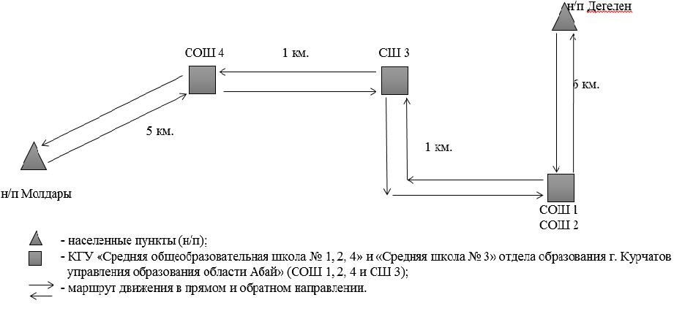

© 2012. РГП на ПХВ «Институт законодательства и правовой информации Республики Казахстан» Министерства юстиции Республики Казахстан

